Vorlage für Bewerbungs-Gespräche mit dem Fach-Personal

Bewerbungs-Gespräche müssen sorgfältig vorbereitet werden.
Der Werkstattrat schaut sich die Bewerbungs-Unterlagen an.
Das ist sehr wichtig.
Der Werkstattrat ist vorbereitet und entspannter.
Und der Bewerber fühlt sich wertgeschätzt
und möchte gerne in dieser Werkstatt arbeiten.

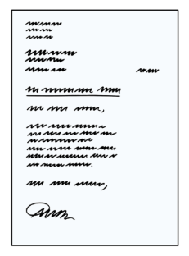
Kurz vor dem Gespräch:
Der Werkstattrat schaut sich die
Bewerbungs-Unterlagen kurz nochmal an.
Es werden bestimmt einige Punkte davon angesprochen.

Während dem Bewerbungs-Gespräch
Wer leitet das Bewerbungs-Gespräch?
Es gibt eine kleine Vorstellungs-Runde von allen Teilnehmern
beim Bewerbungs-Gespräch.

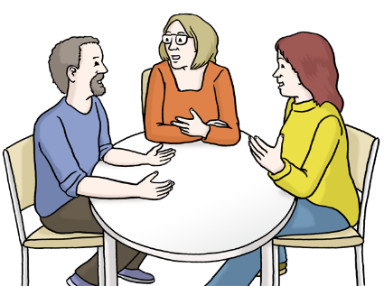
Der erste Eindruck ist oft sehr wichtig
für die Entscheidung von Werkstatt und Bewerber. Alle zeigen sich von ihrer besten Seite.

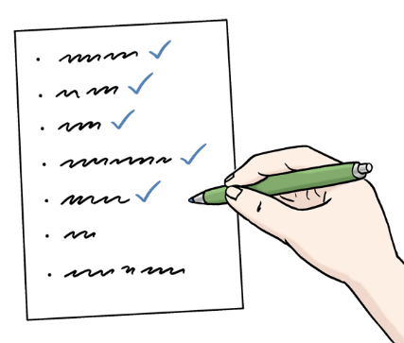
Eine Check-Liste für Fragen

Tipp:
Die Teilnehmer sprechen vorher ab,
wer welche Frage stellt.

- Kurze Vorstellung vom Bewerber
Zum Beispiel:
Name
Vorname
Alter
Wohnort
Führerschein

- Warum haben Sie sich für diese Werkstatt entschieden?

- Was haben Sie bisher beruflich gemacht?
Wo arbeiten Sie momentan?

- Haben Sie schon einmal mit behinderten Menschen gearbeitet?

- Was denken Sie,
wird Ihre größte Herausforderung bei dieser Stelle sein?

- Können Sie sich vorstellen auch pflegerische Aufgaben zu übernehmen?

- Wie stellen Sie sich Pflege in den Werkstätten vor?

- Warum haben Sie sich für diesen Arbeits-Bereich oder Berufsbildungs-Bereich entschieden?

- Was tun Sie bei Konflikten zwischen Beschäftigten,
die Sie beobachten?

- Wie erkennen Sie die Wünsche von Beschäftigten,
die nicht sprechen können?

- Wo liegen Ihre Stärken?
Was schätzen Sie an sich besonders und was mögen Sie weniger?

- Was bedeutet Team-Arbeit für Sie?

- Wie glauben Sie, können Sie ihre Stärken einsetzen?

- Wo sehen Sie sich in ein paar Jahren?

- Warum sind Sie die richtige Person für diese Stelle?

- Fanden Sie es gut oder schlecht von Menschen mit Behinderung befragt zu werden?

- Wie geht es Ihnen nach diesem Gespräch?

- Haben Sie noch Fragen an uns?

Name vom Bewerber:

Erfahrung mit Menschen mit Behinderung?
- -
- -

Höflichkeit
- -
- -

Verständlich
- -
- -

Glaubwürdig
- -
- -

Gesamt-Eindruck
- -
- -

